**BẢN GHI MÔ TẢ CHỨC NĂNG VÀ HƯỚNG DẪN SỬ DỤNG BÀI 1**

1. **Mô tả chức năng**
   1. **Lấy giá trị nhập từ bàn phím để nhập n phương trình m ẩn**

* Sử dụng hàm Nhap_so_luong_pt_va_so_luong_an để nhập giá trị
* Nhập số n để nhâp số lượng phương trình
* Nhập số m để nhập số lượng ẩn
* Nếu n>m thì thông báo lỗi “Hệ phương trình không hợp lệ. Số lượng phương trình phải ít hơn hoặc bằng số lượng ẩn”
* Nếu ngược lại (n≤m hoặc n=m) thì xóa thông báo lỗi
* Nếu nhập không đúng định dạng số hoặc không phải là số nguyên thì thông báo lỗi:”Số lượng phương trình hoặc số lượng ẩn không hợp lệ. Vui lòng nhập một số nguyên ”
* Nếu nhập giá trị m và n âm hoặc bằng không thì thông báo lỗi “Vui lòng nhập số nguyên dương”
  1. **Tạo ma trận A và vecto B bằng cách nhập từ bàn phím.**
* Sử dụng hàm Nhap_ma_tran_A_va_vecto_B để nhập giá trị
* Duyệt hàng từ i đến n (phương trình) và duyệt cột từ j đến m (ẩn) của ma trận A.
* Nếu không có giá trị thì thông báo lỗi “Bạn chưa nhập giá trị cho ma trận A.Vui lòng nhập lại ”
* Nếu nhập giá trị thì tạo ra ma trận A[i][j] với i hàng, j cột
* Duyệt hàng từ i đến n (phương trình) của vecto B.
* Nếu không có giá trị thì thông báo lỗi “Bạn chưa nhập giá trị cho vecto B. Vui lòng nhập lại”
* Nếu nhập giá trị thì tạo ra vecto B[i] với i hàng
  1. **Giải hệ phương trình**
* Sử dụng hàm Nhap_ma_tran_A_va_vecto_B để giải phương trình
* Ghép ma trận A và vecto B thành ma trận tăng cường
* Tính rank của ma trận A
* Tính rank của ma trận tăng cường
* Nếu rank ma trận A= rank ma trận B =m: Phương trình có nghiệm
* Nếu rank ma trận A= rank ma trận B <m: Phương trình có vô số nghiệm
* Còn lại là vô nghiệm
  1. **Xóa toàn bộ giá trị đã nhập trong ma trận A và vecto B**
* Sử dụng hàm Xoa để xóa giá trị đã nhập
* Duyệt hàng từ i đến n (phương trình) và duyệt cột từ j đến m (ẩn) của ma trận A. Xóa giá trị đã nhập trong ma trận A
* Duyệt hàng từ i đến n (phương trình) của vecto B. Xóa giá trị đã nhập trong vecto B

1. **Hướng dẫn sử dụng**
   1. **Giao diện “Giải Hệ Phương Trình Tuyến Tính”**

* **Yêu cầu:**
* Nhập giá trị cho số lượng phương trình và số lượng ẩn phải là số nguyên dương
* Giá trị số lương phương trình lớn hơn hoặc bằng số lượng ẩn
* Nhập giá trị là định dạng số
* **Nút sự kiện”Giải Hệ Phương Trình”:**

Sau khi nhập giá trị đáp ứng những yêu cầu trên, khi nhấn nút “Giải Hệ Phương Trình” sẽ tạo ra cửa số giao diện nhập ma trận A và vecto B

* 1. **Giao diện nhập ma trận A và vecto B**

**Ví dụ nhập số lượng phương trình là 4, số lượng ẩn là 4.**

* **Yêu cầu:**
* Nhập giá trị cho ma trận A và vecto B.
* Nhập giá trị là định dạng số
* **Nút sự kiện “Xác nhận”:**
* Ví dụ nhập ma trận sau:

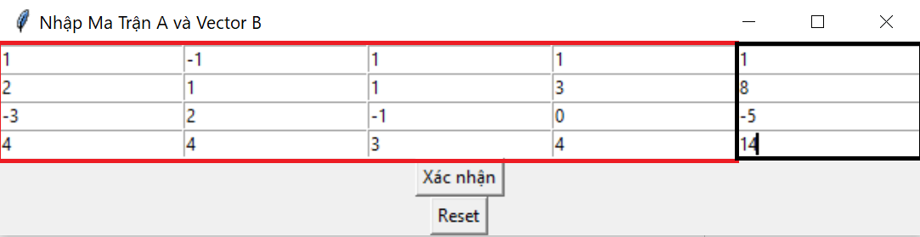

* Khi nhấn sự kiện thì Kết quả được hiển thị trong giao diện “Giải Hệ Phương Trình Tuyến Tính ”
* Kết quả:

* **Chú thích**
* **Ma trận A là viền màu đỏ**
* **Vecto B là viền màu đen**